Выполнение работ по установке детской площадки
с.Гражданка, ул. Юбилейная («Твой проект»)

Куратор проекта: Администрация Анучинского муниципального округа – Дубовцев И.В.
Общественный наблюдатель – Малахова О.А.
Место реализации: с.Гражданка, ул.Юбилейная.
Заключен контракт: ООО «Нью – Сити ДВ» - 27.03.2023г
Срок выполнения работ: 01.05.-31.07.2023.
Стоимость контракта – 2962484,91 руб.

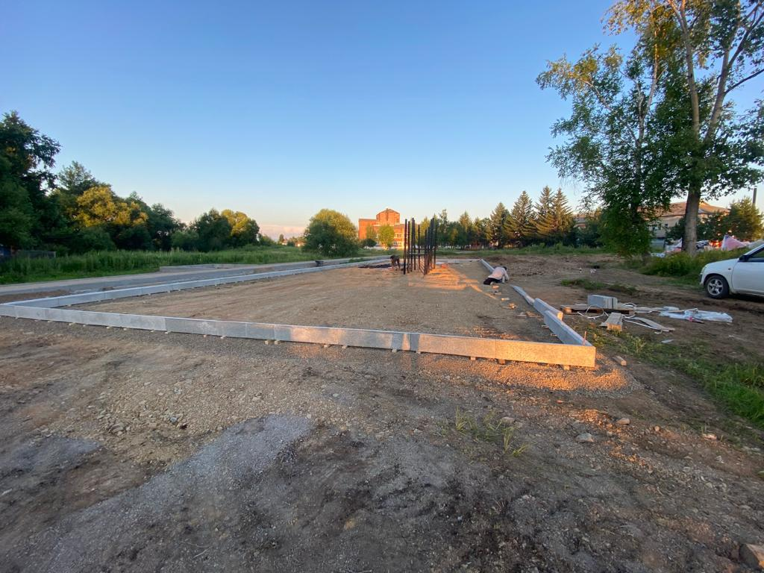

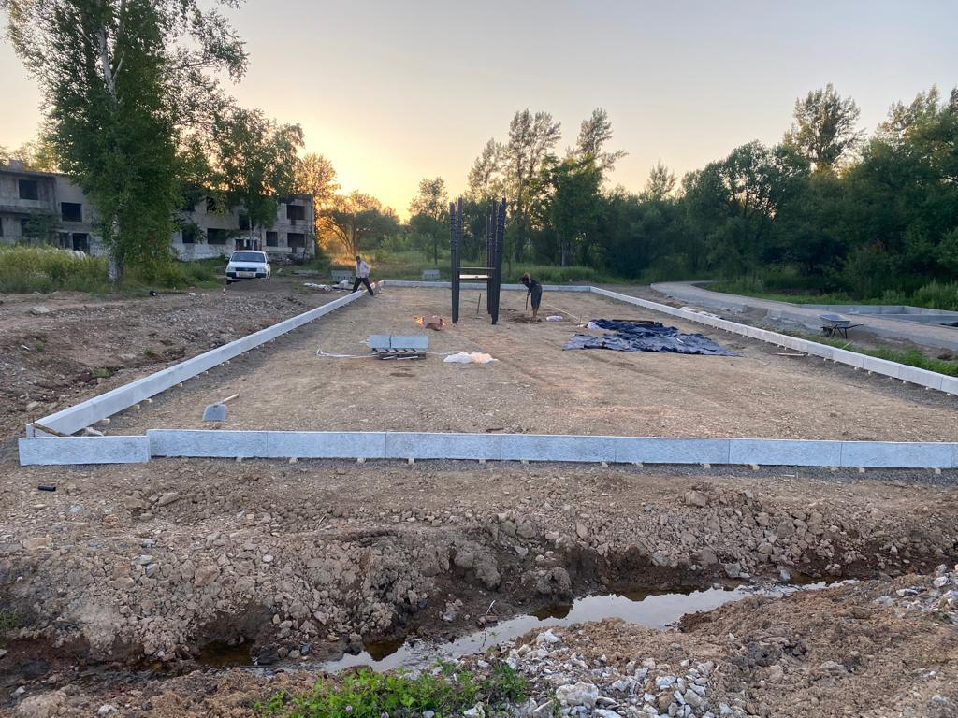
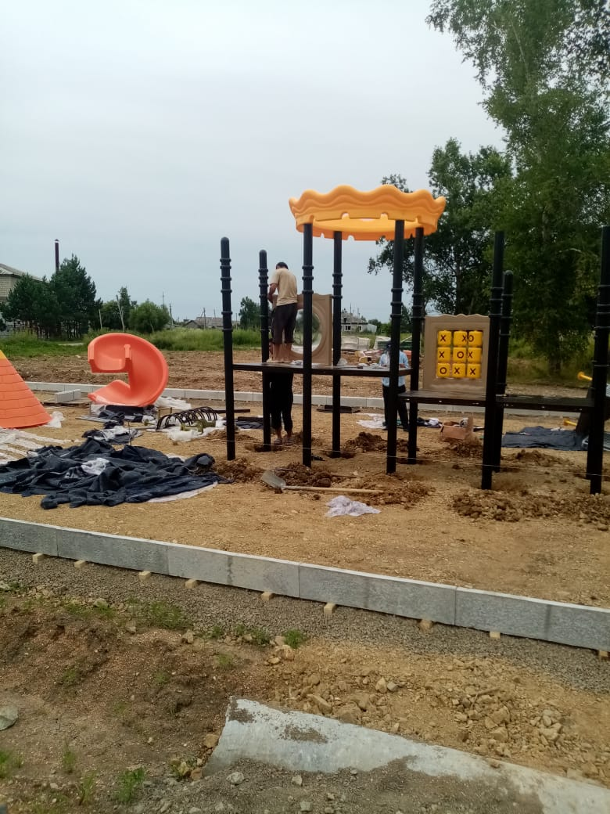

На 01.07.2023г выполнены следующие виды работ:
- подготовительные работы;
- уложено покрытие и бордюрный камень;
- устанавливается игровое оборудование и другие малые архитектурные формы.

